编号：0100-2020-2022
计量要求导出和计量验证记录表
测量过程名称 |  | 玻璃杯身螺纹直径测量过程 |  |  | 被测参数要求(含公差) |  | M${60.1}_{-0.6}^{ 0}$mm
被测参数要求识别依据文件 |  |  |  |  | XN-L-6710-1-B（6710双层玻璃杯身图样）
计量要求导出方法（可另附）
1、被测量参数公差T=0.6mm
导出测量设备最大允许误差：△_{允}≤T×1/3=0.2mm=±0.1 mm
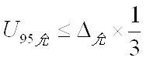
2、测量设备不确定度推导:
=0.2×1/3≈0.07mm
3、测量范围导出：测量范围需覆盖被测参数范围，因此测量范围至少为(40-80)mm
计量校准过程 | 测量设备名称/编号 |  | 型号规格 | 主要计量特性  (最大允差或示值误差最大值/准确度等级/测量不确定度) |  | 校准/检定证书  编号 |  | 校准/检定  日期
计量校准过程 | 带表卡尺  15306284 |  | 0-200mm | 分辨力：0.02mm  测量（0-70）mm,±0.02mm |  | XN/PZ-A-512 |  | 2021-10-25
计量验证记录
1）测量设备的测量范围0-200mm,满足计量要求的测量范围(40-80)mm的要求。
2）测量设备最大允许误差：测量（0-70）mm为±0.02mm，满足导出的测量设备最大允许误差△_{允}≤±0.1 mm的要求。

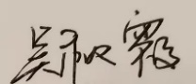
验证结论：√符合□有缺陷□不符合（注：在选项上打√，只选一项）

验证人员签字： 验证日期：2021 年11月08 日
认证审核记录：
- 被测参数要求识别代表了“顾客”的要求；
- 计量要求导出方法正确；
- 测量设备的配备满足计量要求；
- 测量设备已校准；
- 测量设备验证正确。
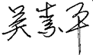
审核员签名：

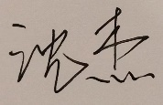
企业代表签字： 审核日期：2022 年05 月28 日

